Лаб. N 3.3

Побудова моделей оцінки значущості даних в регресійному аналізі.
Завдання на ЛР дати студентам практичні навички в освоєнні технології диференціальної оцінки інформативності вхідних даних у багатовимірних функціональних залежностях на основі пакету технічного аналізу SТАTISTIKA. Вирішити поставлене завдання, проаналізувати результати.

ПОРЯДОК ВЫПОЛНЕНИЯ РАБОТЫ
- Ознайомитися з поставленим викладачем завданням і заповнити таблицю вхідними даними згідно прикладів. Запустити демонстраційну версію SТАTISTIKA і перевірити працездатність алгоритмів оцінки значущості даних.
- Використовуючи головну панель, вибрати потрібний режим обробки вхідних даних і досліджувати алгоритми з послідовним вибуванням (додаванням) чинників. Порівняти показники їх ефективності.
- Провести оцінку чутливості даних в меню "Чутливість", оцінити ранги і стосунки для трьох варіантів. ті ж процедури навчання мережі по методу зворотного поширення помилки при різних його модифікаціях.
- Провести аналіз отриманих результатів в цілому. Зробити ті ж процедури навчання мережі по методу зворотного поширення помилки при різних його модифікаціях. Проаналізувати результати, зробити висновки.

Час: 4 година.
Матеріальне забезпечення -комп'ютерний комплекс (320); нейропакет Statistika .

Досліджувана проблема. Множинна регресія - надає можливість включити в якості предикторов усі змінні, які тільки можна, в надії, що деякі з них виявляться значимими. Це відбувається через те, що отримується вигода з випадковостей, що виникають при простому включенні як можна більшого числа змінних, що розглядаються в якості предикторов інший, що представляє інтерес змінної. Виникає проблема пониження розмірності.

Ідея дослідження. Термін "оцінка значущості" даних означає як пошук визначення міри інформативності вхідного вектору, так і необхідну розмірність цього вектору. Тому аналіз включатиме аналіз головних чинників. Необхідно упізнати значущість чинників і їх кількість. Щоб проілюструвати, яким чином це може бути зроблено, виконуються дії в зворотному порядку, тобто, розпочинають з деякої осмисленої структури вхідних даних, а потім дивляться, як вона відбивається на результатах при зміні числа і послідовності подання даних на вхід мережі.
Технологія оцінки значущості даних пакетом SNN. Нагадаємо, що лінія регресії виражає найкраще пророцтво залежної змінної (Y) по незалежних змінних (X). Природа рідко буває повністю передбачуваною і зазвичай є істотний розкид спостережуваних точок відносно підігнаної прямої (як це було показано раніше на діаграмі розсіяння). Відхилення окремої точки від лінії регресії (від передбаченого значення) називається залишком..
Завдання 1. Виміряти на практиці значущість і величину залежності між змінними.
У програмі STATISTICA передбачена можливість проведення аналізу чутливості мережі до вхідних змінних. Процедура дозволяє зробити висновок про відносну важливість вхідних змінних для конкретної нейронної мережі і, при необхідності, видалити входи з низькими показниками чутливості. Аналіз чутливості можна використати або з суто інформаційними цілями, або для видалення зайвих входів.
Статистиками розроблені багато різних заходів взаємозв'язку між змінними. Звичайний спосіб виконати оцінки значущості даних полягає в тому, щоб подивитися як варіюються значення змінних і потім підрахувати параметр "Відношення". Для цього слід в даних оцінити два параметри: Відношення і Ранг.
Проаналізуємо на конкретному прикладі. Для цього відкриємо головну панель StatSoft і знайдемо регресію для наведеного прикладу.
У меню "Чутливість" отримаємо таблицю результатів. Приклад таблиці наведений.

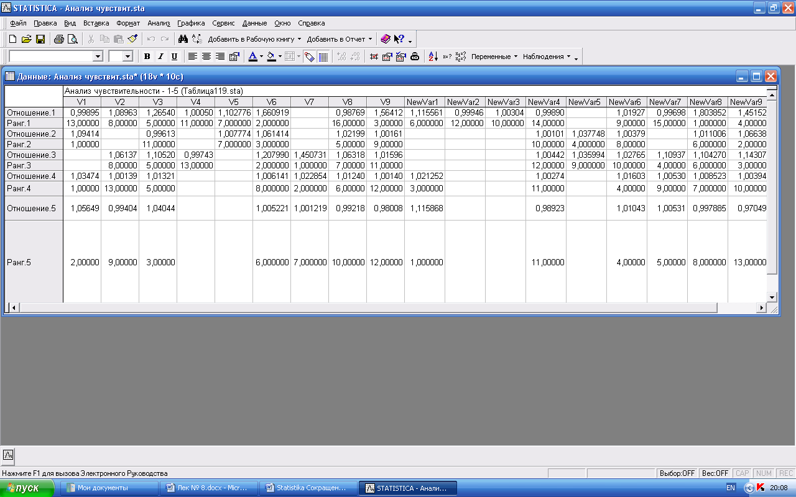

Після попередньої оцінки даних легше вирішувати конкретну задачу.
По значеннях параметрів "Ранг" і "Відношення" оцінимо інформативність даних.

Завдання 2. Знизити розмірність вхідного вектору без істотної втрати інформативності вхідних даних.
Нехай є деякі дані, вимагається визначити, які чинники значимо впливають на цільову функцію, а якими можна нехтувати.
У даних (Приклад: Лаб.2) є залежна змінна Y і незалежні змінні. Залежна змінна Y є безперервною і характеризує деяку предметну область; до незалежних змінних відносяться характеристики досліджуваного процесу. Завдання полягає в тому, щоб за значенням предикторов передбачити значення відгуку і зробити це з меншим числом незалежних змінних. Для цього треба зменшити їх кількість, видаливши незначимі (малоінформативні) предикторы. Це робиться за допомогою процедури пониження розмірности.

А. Алгоритм пониження розмірності вхідного вектору :
Крок 1. Запускаємо модуль Нейронні мережі STATISTICA. На стартовому вікні вибираємо тип завдання : Регресія (залежна змінна безперервна). Далі, переходимо до завдання змінних. Для цього на стартовому вікні модуля, на вкладці Швидкий, натискаємо кнопку Змінні.

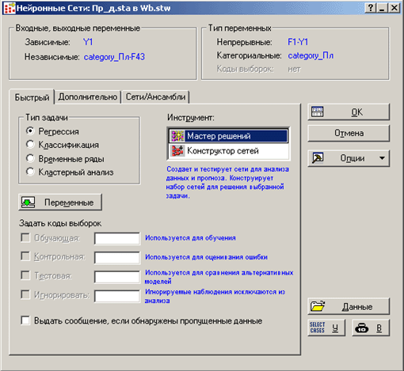

Стартове вікно модуля Нейронні мережі, вкладка Швидкий

У діалоговому вікні, що з'явилося, вибираємо змінні, в цьому прикладі є вихідна (залежна) змінна 12 з 17 вхідних змінних. У лівому вікні виберемо безперервну вихідну змінну, - це змінна Y. Виберемо вхідні змінні - це незалежні змінні, які передбачають відгук.

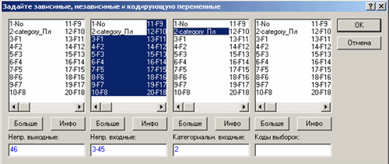

Діалогове вікно завдання змінних.
Після вибору змінних натискаємо OK. На стартовому вікні переходимо на вкладку Додатково і вибираємо інструмент Пониження розмірності.

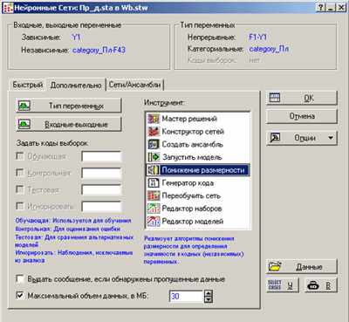

Стартовое окно модуля Нейронные сети, вкладка Дополнительно

Стартове вікно модуля Нейронні мережі, вкладка Додатково.

Крок 2. На екрані з'являється діалогове вікно Пониження розмірності. Доступні наступні методи: послідовний з включенням, послідовний з виключенням, генетичний алгоритм відбору ознак.

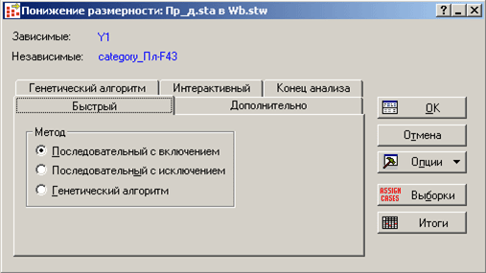

Вікно завдання параметрів для алгоритмів зниження розмірності.
Спочатку отримаємо результати за допомогою алгоритму з включенням. Для цього на вкладці Швидкий вибираємо алгоритм Послідовний з включенням і натискаємо OK. Підсумковий результат записується у вигляді таблиці:

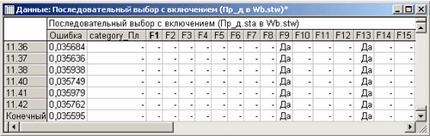

Завершальна частина таблиці результатів алгоритму Послідов. з включенням.
На першому етапі змінні окремо включаються в модель, знаходиться змінна, яка дає найменшу помилку. Потім модель починає процедуру пошуку другої змінної, яка зменшує значення помилки. І так до тих пір, поки включення нових змінних зменшує помилку. В якості значимих предикторов, наприклад, виділені: F9, F13, F24, F26, F27, F32, F34, F38, F42, F43.

Б. Повторити увесь алгоритм при зміні умов ( "з виключенням" і "з включенням") для довільних прикладів.
В результаті ми повинні істотно скоротити число предикторов без істотного зниження продуктивності моделі при вказаних варіантах. Після слід створити декілька регресійних моделей і по передбаченому відгуку порівняти їх якість. Зробити висновки і обгрунтувати результат.

Література:
1. Матеріал лекцій 2 - 3.
2. Вапник В.Н., Червоненкис А.Я. Теорія розпізнавання образів. М.: Наука, 1974.- 415 с.
3. Хайкин С. Нейронні мережі: повний курс, 2- видання. Пер. з англ. - М.: Видавничий дім "Вільямс", 2006 р. - 1104с.
4. Боровиков В.П. STATISTICA Neural Networks - Технічний опис. М.: Світ, 1999. - 239 с.

